Cara Menjalankan Aplikasi

Untuk menjalankan apilkasi ini, pertama-tama kita harus masuk ke browser internet, seperti Internet explorer, opera, atau firefox, google crome, dan lain-lain. Lalu ketikkan serverstudent\~wayou. Maka kita akan dibawa ke halaman depan user aplikasi ini.
- Halaman depan
Halaman depan ini merupakan halaman awal dari program penjualan ini.
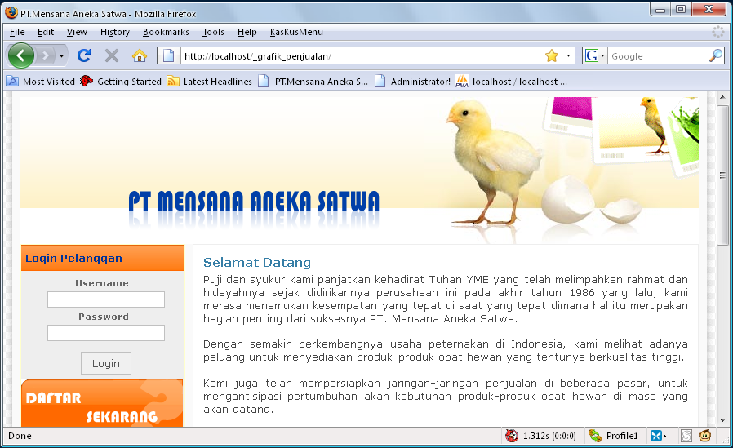
- Halaman Tentang Kami
Halaman tentang kami ini berisi penjelasan tentang PT.Mensana Aneka Satwa seperti visi, misi, dan lain-lain.
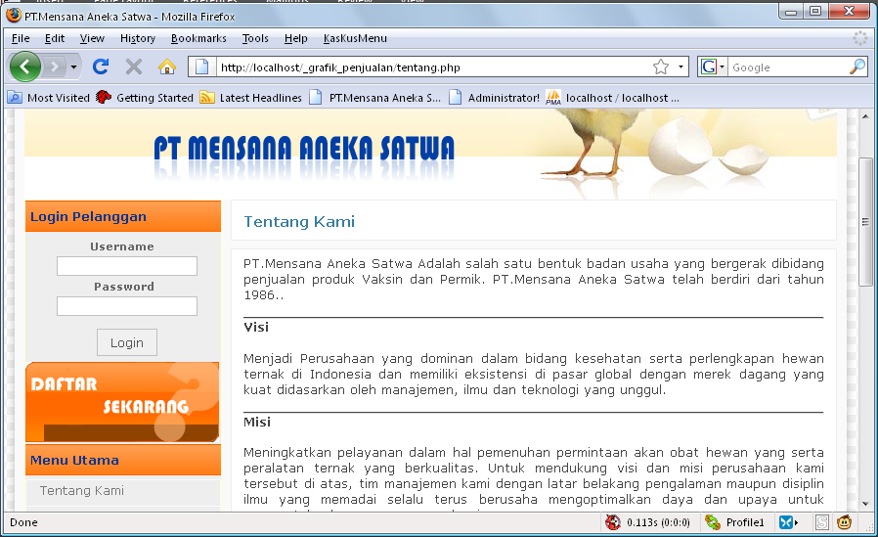
- Halaman Cara Pemesanan
Halaman cara pemesanan ini merupakan halaman panduan untuk pelanggan supaya mengetahui bagaimana caranya melakukan transaksi penjualan di website ini.
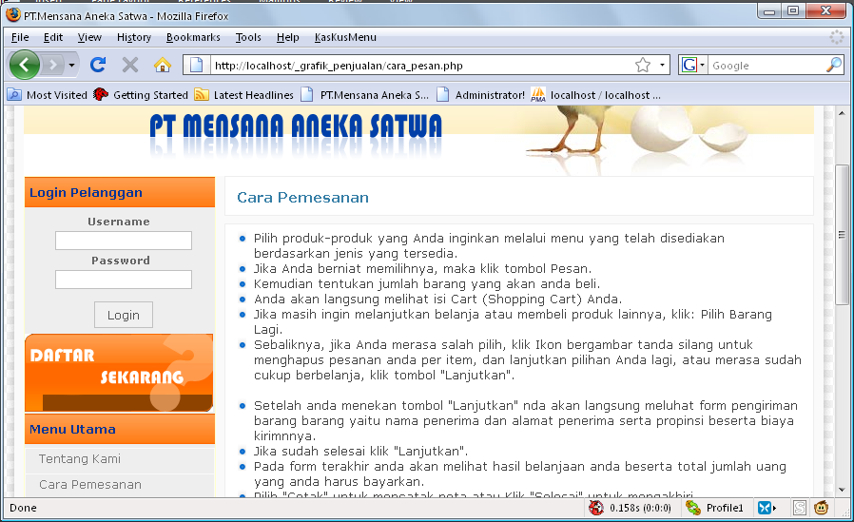
- Halaman Buku Tamu
Halaman buku tamu ini merupakan halaman bagi pelanggan maupun pengunjung website untuk meninggalkan komentar, memberikan saran, atau melayangkan kritik.
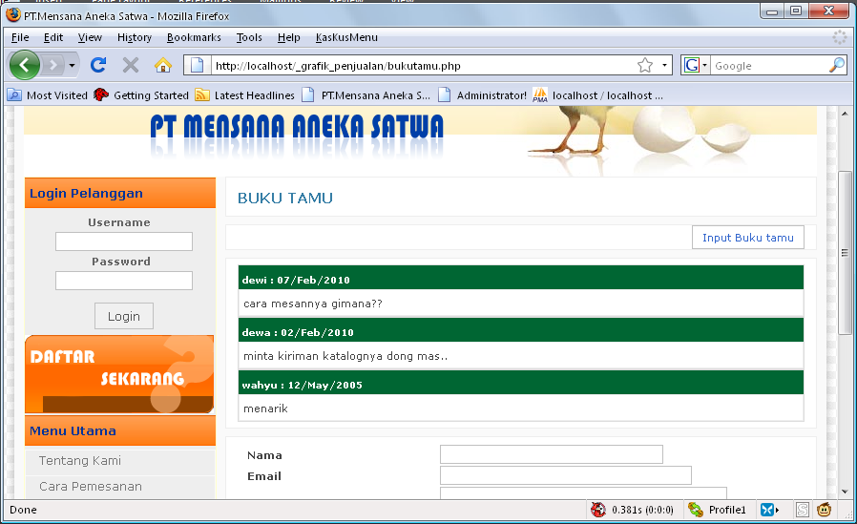
- Halaman Produk (Vaksin)
Halaman ini merupakan halaman yang menampilkan produk yang dijual website ini, yaitu produk vaksin.
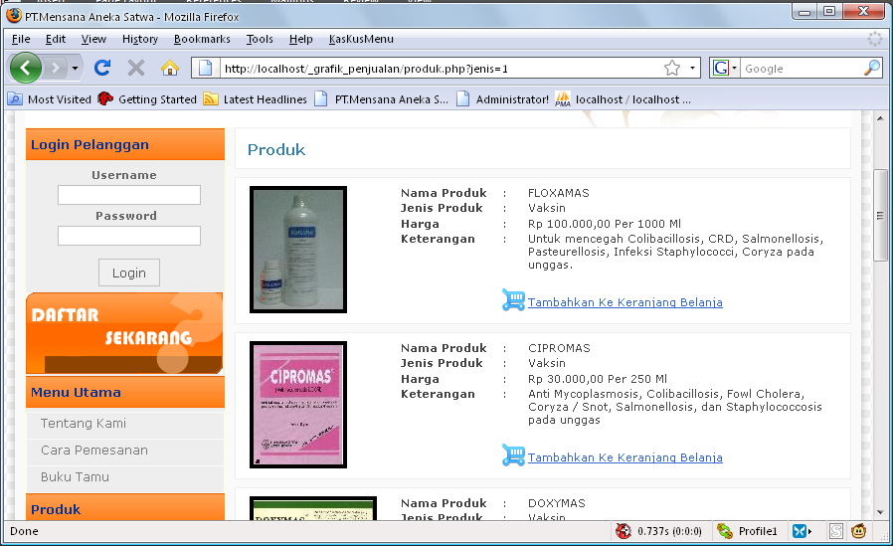
- Halaman Produk (Premik)
Halaman ini merupakan halaman yang menampilkan produk yang dijual website ini, yaitu produk premik.
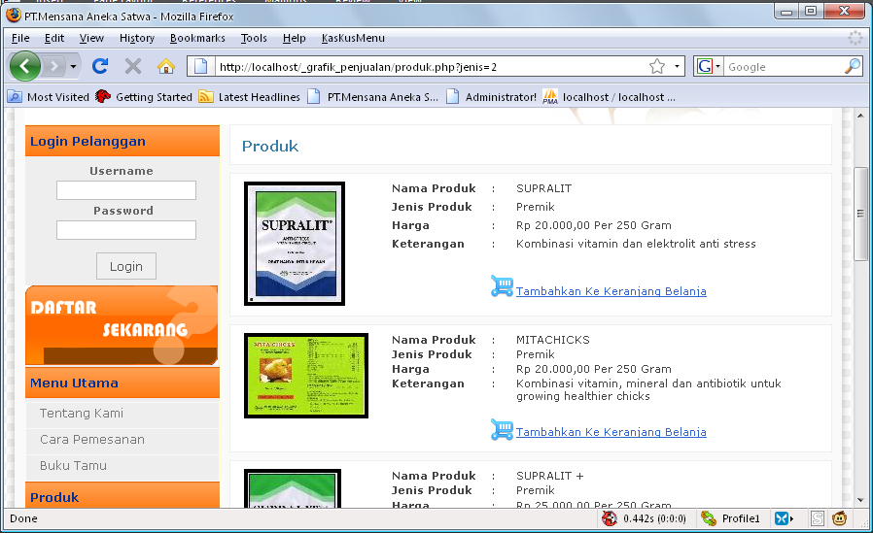
- Halaman Daftar Sekarang
Untuk bisa berbelanja di website ini, calon pelanggan harus mendaftar sebagai pelanggan terlebih dahulu. Halaman ini merupakan halaman pendaftaran bagi pelanggan baru.
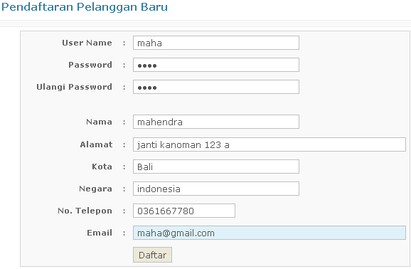
Setelah itu, pelanggan dapat login dengan password dan user name yang baru saja dibuat tersebut.
- Halaman Profil
Halaman ini merupakan halaman untuk melihat profil user yang kita gunakan. Terdapat 2 tombol yaitu edit profil yang berguna untuk mengedit profil kita, dan halaman edit password untuk mengganti password yang kita gunakan.
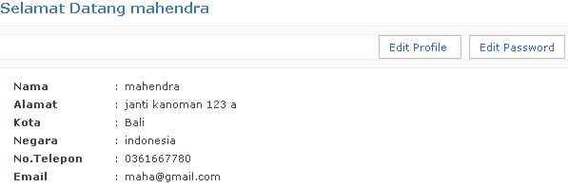
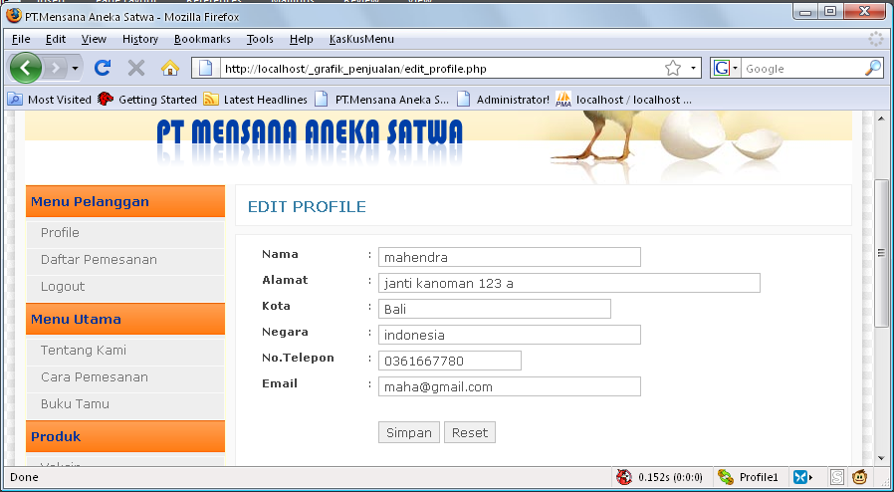
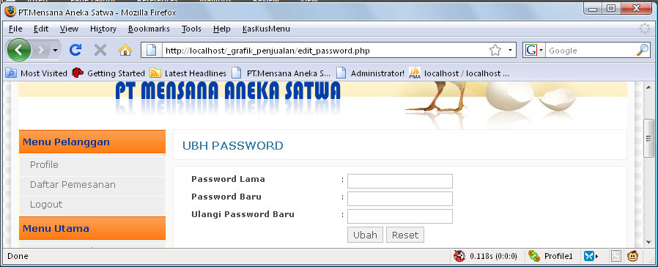
- Cara bertransaksi
Pelanggan dapat melakukan transaksi dengan cara memilih menu produk yang tersedia yaitu produk vaksin, dan premik. Pembeli dapat memesannya denga cara memilih pilihan’tambahkan ke keranjang belanja’.
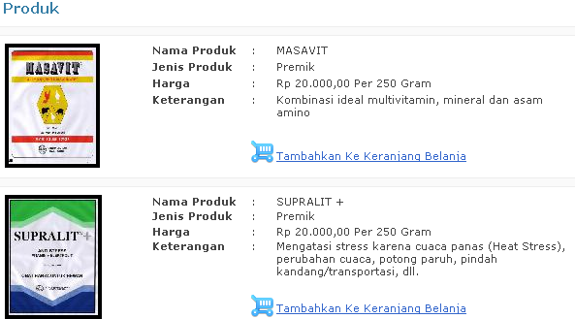
Di halaman keranjang belanja ini, terdapat 3 menu pilihan yaitu lihat produk lain, batalkan pesanan, dan pesan sekarang.
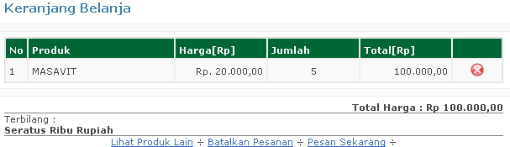
Pelanggan dapat juga membeli produk yang lain dengan cara lihat produk lain. Dapat juga membatalkan pesanan yang sudah dipesan tadi dengan memilih batalkan pesanan, atau langsung memesan pesanan yang telah dipilih tersebut dengan memilih pilihan pesan sekarang.
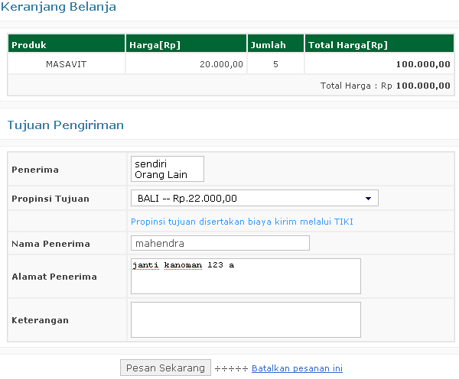
Pada tujuan pengiriman, terdapat pilihan dikirim ke alamat sendiri atau orang lain. Kalau dipilih sendiri, maka secara otomatis akan dikirim ke alamat yang kita gunakan pada saat registrasi tadi.
Setelah pelanggan memesan pesanannya maka pesanan pelanggan akan diproses dan disimpan di database. Dan pelanggan dapat mencetak nota dari produk – produk yang dipesannya.
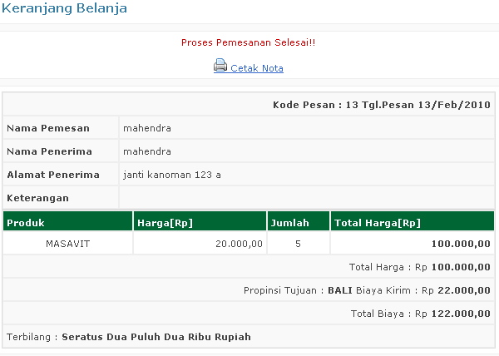
- Halaman Cetak Nota
Halaman ini merupakan halaman nota pemesanan yang bisa di cetak dan diberikan untuk pelanggan.
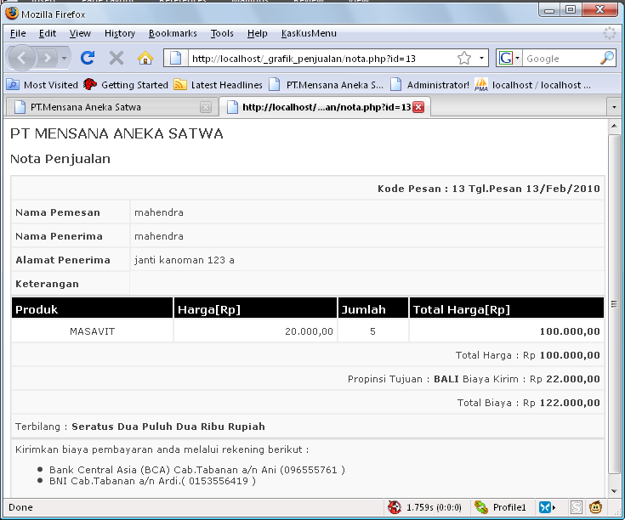
- Halaman Daftar Pesanan
Halaman ini merupakan halaman untuk melihat daftar pesanan pelanggan. Pada halaman ini terdapat 3 pilihan menu yaitu hapus pesanan untuk menghapus pesanan yang belum dibayar, detail pesanan yaitu untuk melihat detail pemesanan dari pesanan pelanggan, dan input pembayaran untuk membayar pesanan pelanggan tersebut.
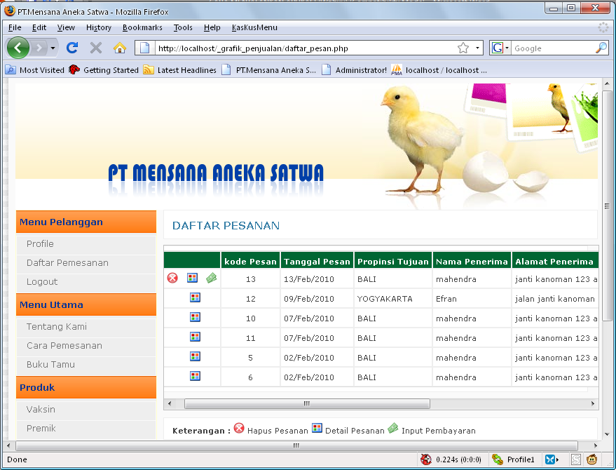
- Halaman Input Pembayaran
Halaman ini merupakan halaman untuk menginputkan pembayaran dari pemesanan, setelah terlebih dahulu kita mentransferkan uang pembelian ke rekening PT.mensana aneka satwa. Pelanggan dapat melakukan pembayaran lebih dari sekali dan dengan bank yang berbeda.
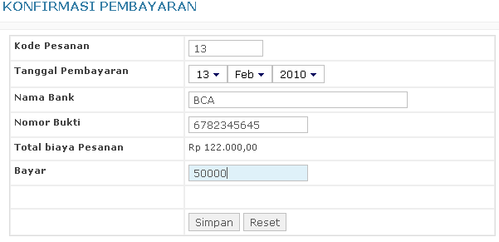
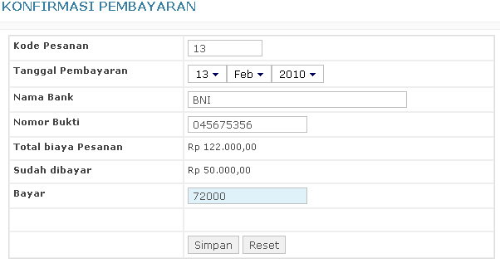
- Halaman Administrator
Halaman ini merupakan halaman untuk masuk ke halaman administrator. Untuk masuk kehalaman ini, kita dapat mengetikkan serverstudent\~wayou\administrator. Admin harus login terlebih dahulu supaya bisa masuk.
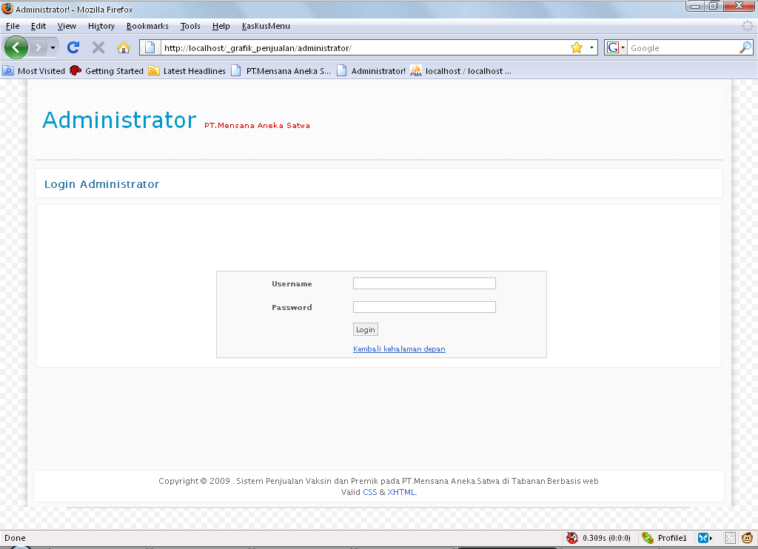
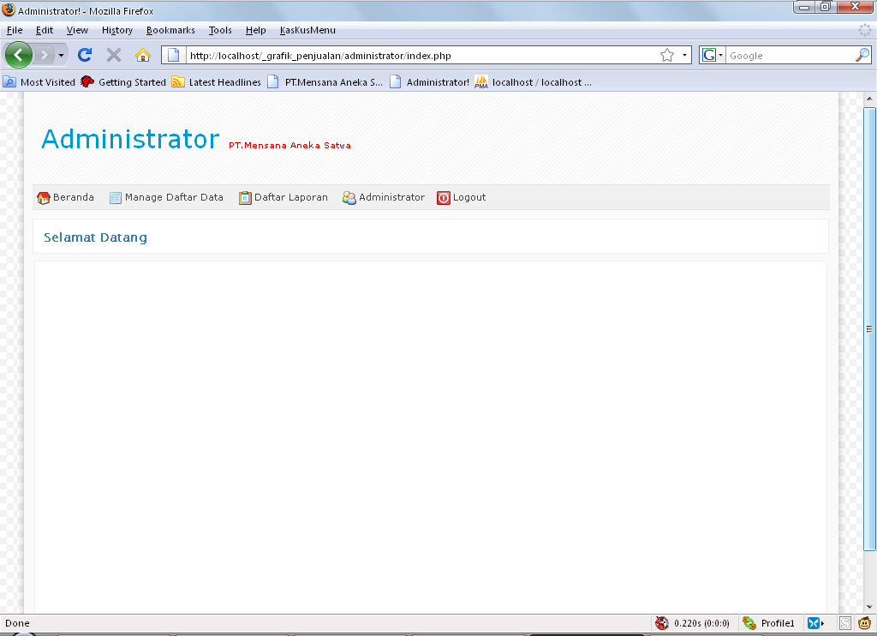
- Halaman Daftar jenis
Halaman ini merupakan halaman untuk menampilkan jenis produk yang di jual di website ini.
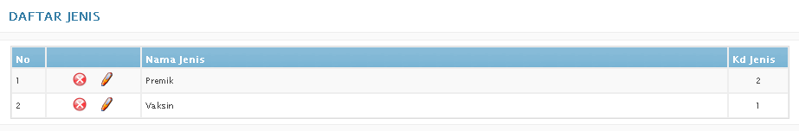
- Halaman Ubah jenis
Halaman ini digunakan untuk mengedit data jenis produk yang sudah ada.
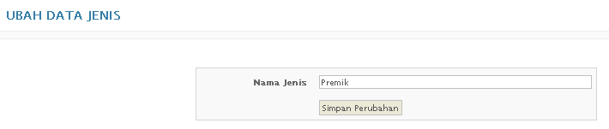
- Halaman Tambah jenis
Halaman ini merupakan halaman untuk menambahkan jenis produk yang dijual di website ini.
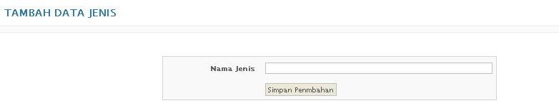
- Halaman Daftar Produk
Halaman ini merupakan halaman untuk menampilkan produk – produk apa saja yang sudah ditambahkan oleh administrator.
- Halaman Ubah Produk
Halaman ini digunakan untuk mengedit data produk yang sudah ada di database.
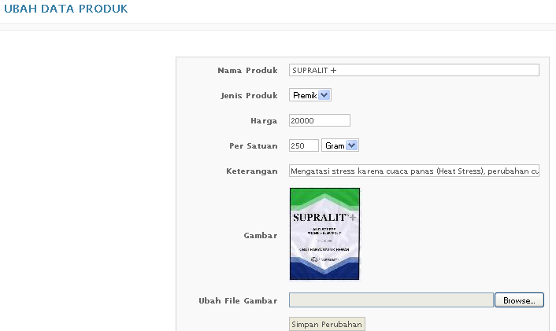
- Halaman Detail Produk
Halaman ini digunakan untuk menampilkan data detail dari suatu produk.
- Halaman Tambah Produk
Halaman ini merupakan halaman untuk menambah produk apa saja yang dijual ke dalam database.
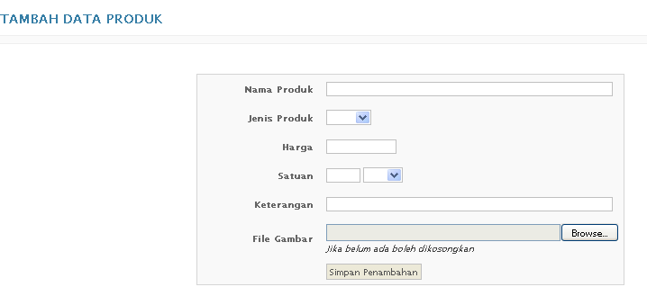
- Halaman Daftar Pelanggan
Halaman ini digunakan untuk menampilkan semua data pelanggan yang tersimpan di database.
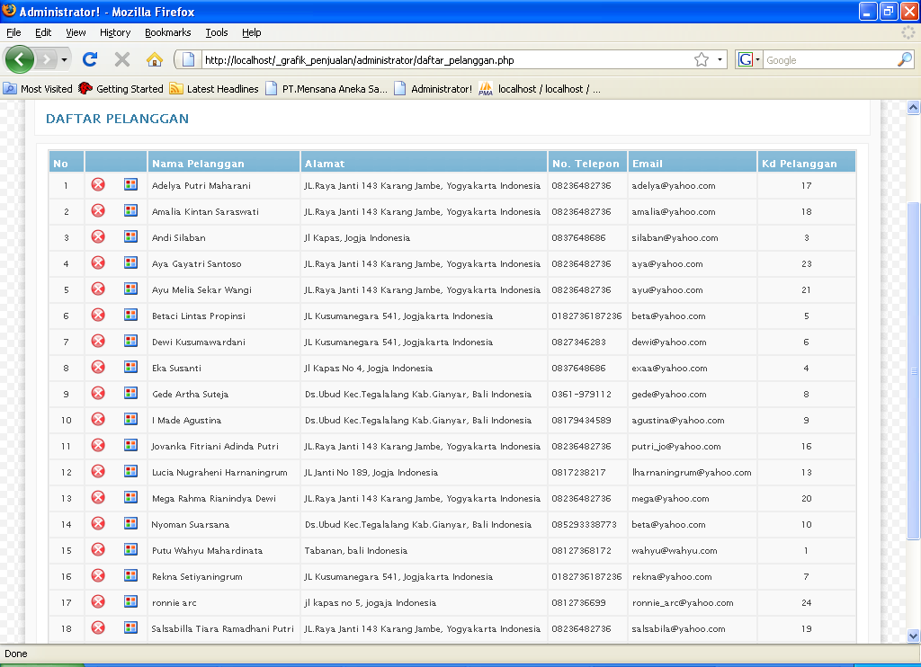
- Halaman Daftar Propinsi
Halaman ini digunakan untuk menampilkan semua data propinsi yang tersimpan di database.
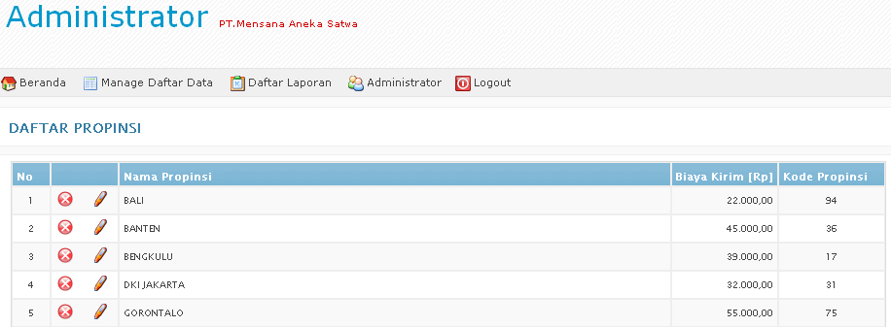
- Halaman Tambah Propinsi
Halaman ini merupakan halaman untuk menambah propinsi tujuan pengiriman ke dalam database.
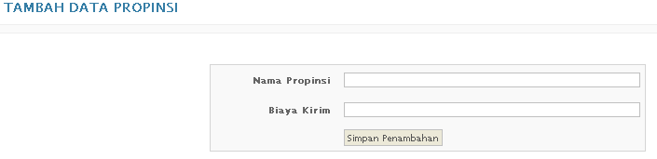
- Halaman Daftar Pesan
Halaman ini merupakan halaman yang digunakan untuk melihat daftar pesanan pelanggan yang tersimpan di dalam database.
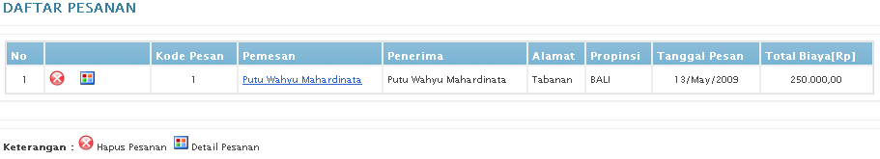
- Halaman Detail Pesan
Halaman ini merupakan halaman yang digunakan untuk melihat detail pesanan pelanggan yang tersimpan di dalam database.
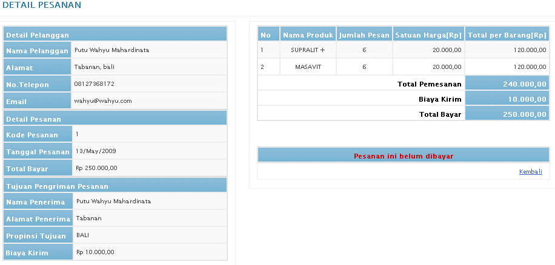
- Halaman Daftar Pesan Terbayar
Halaman ini merupakan halaman yang digunakan untuk melihat daftar pesanan pelanggan yang sudah dibayar oleh pelanggan.
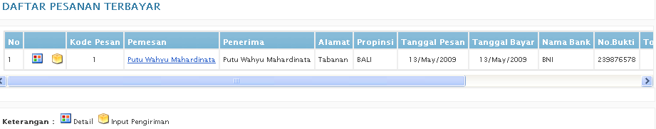
- Halaman Tambah Kirim
Halaman ini merupakan halaman yang digunakan untuk melakukan pengiriman barang yang dibeli kepada pelanggan.
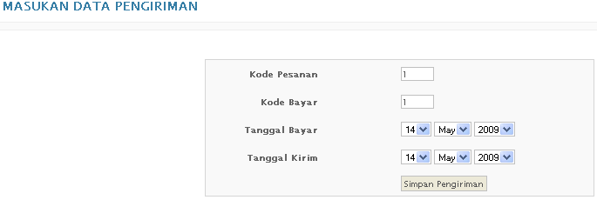
- Halaman Daftar Pesan Terkirim
Halaman ini merupakan halaman yang digunakan untuk melihat daftar pesanan yang sudah dikirim ke pelanggan.
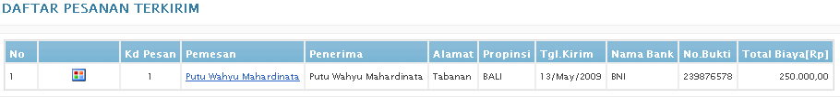
- Laporan Jenis
Laporan ini merupakan laporan yang menampilkan jenis produk.
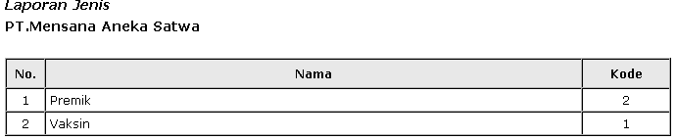
- Laporan Produk
Laporan ini merupakan laporan yang menampilkan jenis produk.
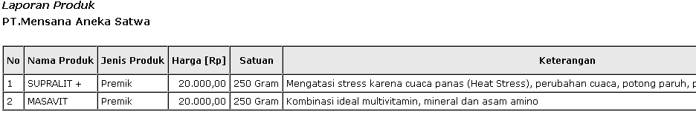
- Laporan Produk Per Jenis
Laporan ini merupakan laporan yang menampilkan produk per jenis produknya.
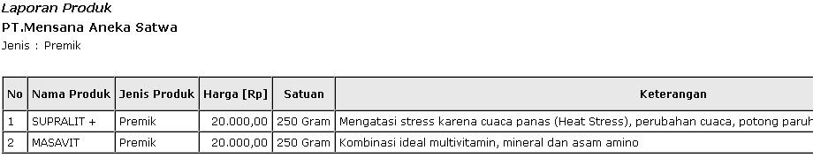
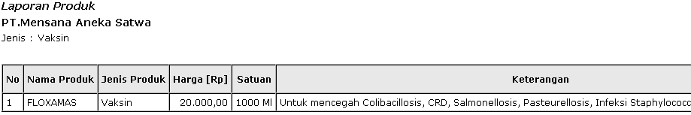
- Laporan Pelanggan
Laporan ini merupakan laporan yang menampilkan data semua pelanggan yang tersimpan di database.
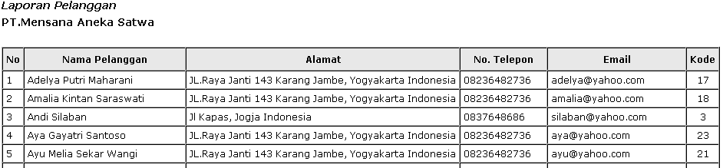
- Laporan Propinsi
Laporan ini merupakan laporan yang menampilkan data propinsi yang tersimpan di database.
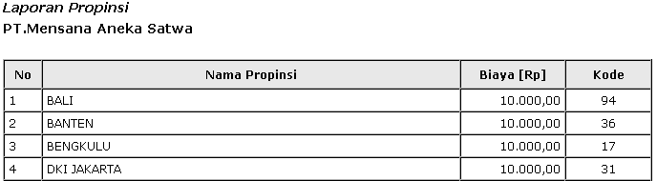
- Laporan Pesan
Laporan ini merupakan laporan yang menampilkan data pesanan yang tersimpan di database.
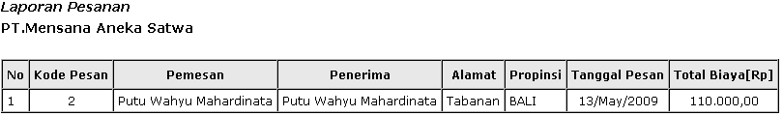
- Laporan Pesan Terbayar
Laporan ini merupakan laporan yang menampilkan data pesanan terbayar yang tersimpan di database.
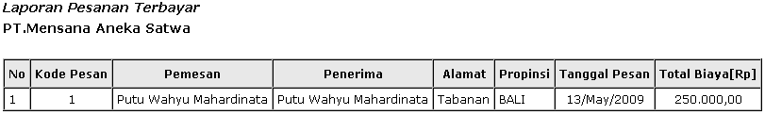
- Laporan Pesan Terkirim
Laporan ini merupakan laporan yang menampilkan data pesanan yang sudah terkirim.
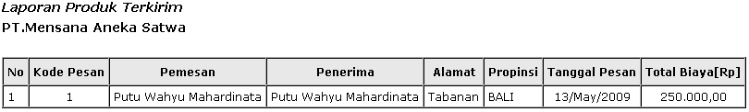
- Laporan Pesan Terbayar Per Periode
Laporan ini merupakan laporan yang menampilkan data pesanan yang sudah terbayar per periode.
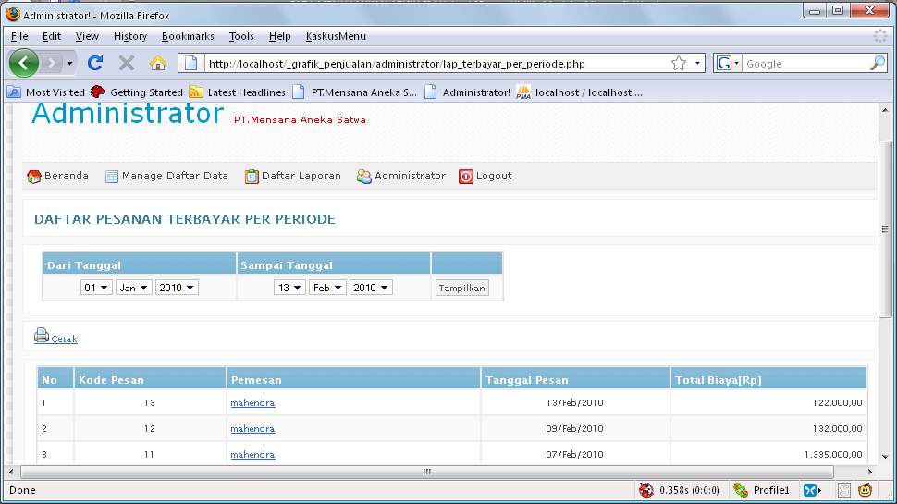
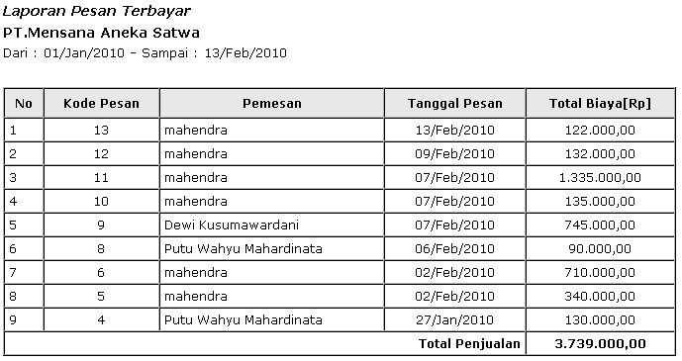
- Laporan Penjualan barang Tertinggi
Laporan ini merupakan laporan yang menampilkan data penjualan barang yang paling banyak dibeli.
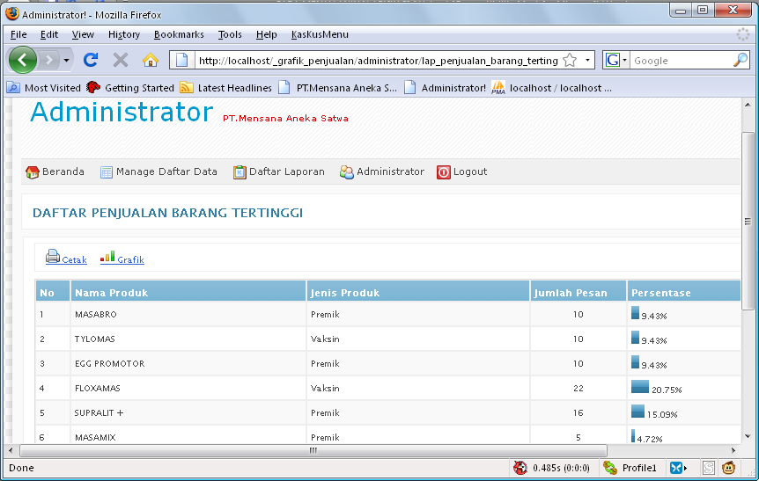
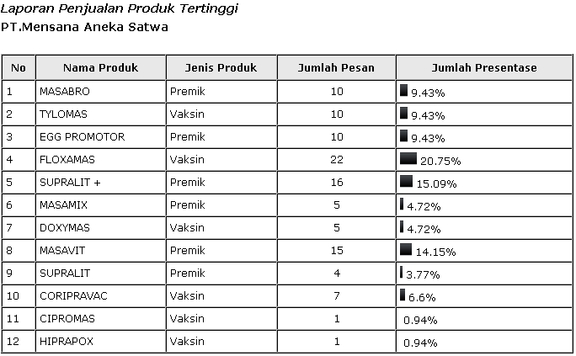
- Laporan Penjualan barang Tertinggi(grafik)
Laporan ini merupakan laporan yang menampilkan data penjualan barang yang paling banyak dibeli dalam bentuk grafik.
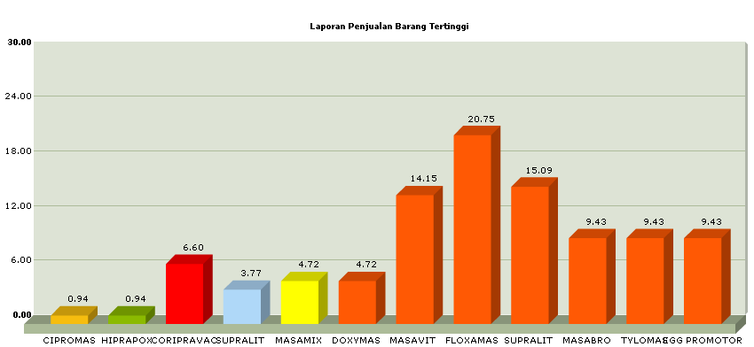
- Laporan Top Ten Pelanggan
Laporan ini merupakan laporan yang menampilkan data pelanggan yang paling banyak bertransaksi.
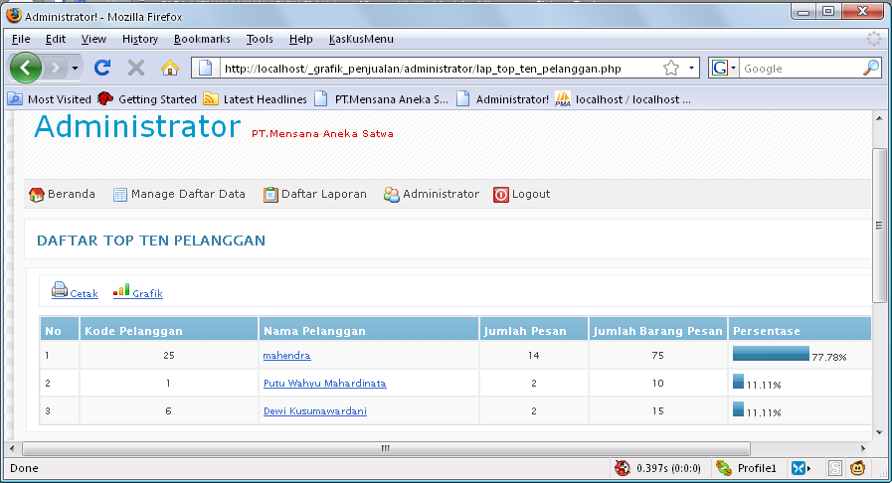
- Laporan Top Ten Pelanggan (grafik)
Laporan ini merupakan laporan yang menampilkan data pelanggan yang paling banyak bertransaksi dalam bentuk grafik.
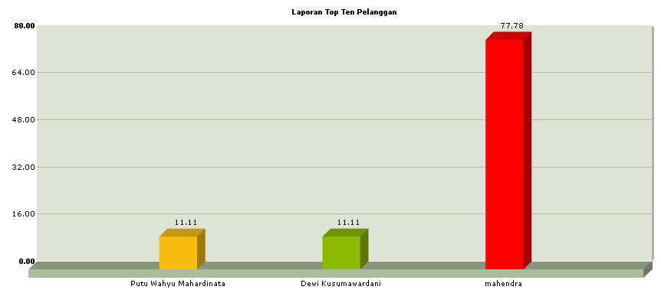
- Laporan Penjualan Per Periode
Laporan ini merupakan laporan yang menampilkan data penjualan per periode.
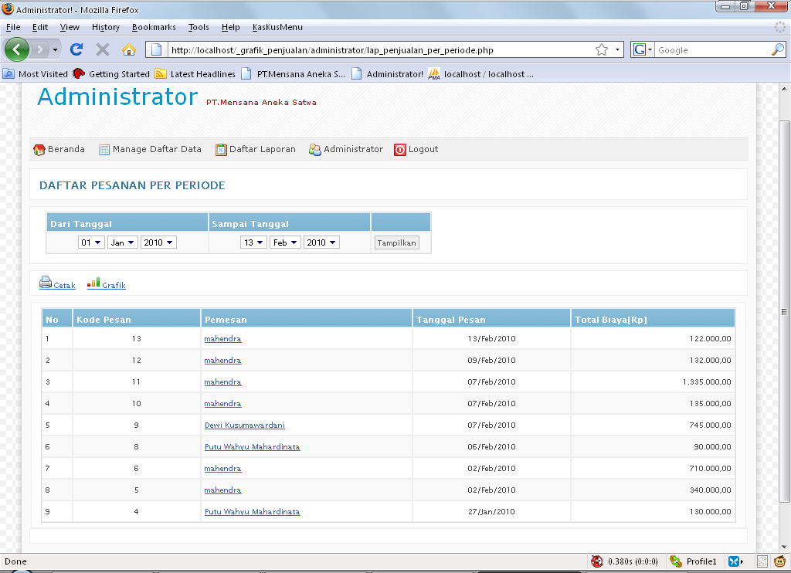
- Laporan Penjualan Per Periode(Grafik)
Laporan ini merupakan laporan yang menampilkan data penjualan per periode dalam bentuk grafik.
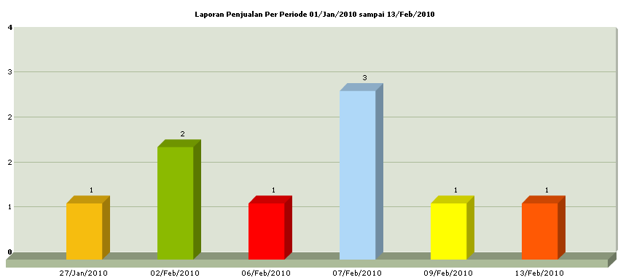
- Halaman Tambah Administrator
Halaman ini merupakan halaman untuk menambah administrator pada website penjualan ini.
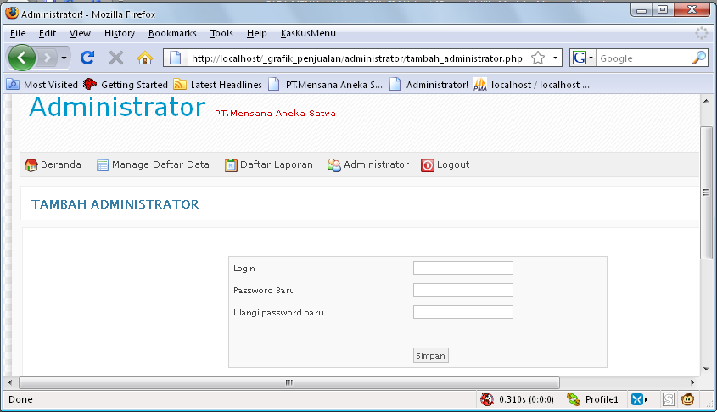

- Halaman Ubah Password Administrator
Halaman ini merupakan halaman untuk merubah password administrator yang sudah tersimpan di database.
